გრიპისმაგვარი დაავადებებისა (ILI) და მძიმე მწვავე რესპირატორული ინფექციები (SARI) 2017 - 18; 2018 - 19; 2019 - 2020 წლების სეზონი საყრდენი ბაზების მიხედვით***. (სვეტებით მოცემულია გრიპის ლაბორატორიულად დადასტურებული შემთხვევები*)
გრიპისმაგვარი დაავადებებისა (ILI) ინციდენტობა** 2018-2019, 2019-2020 წლების სეზონი,
(საყრდენი ბაზების მიხედვით***)
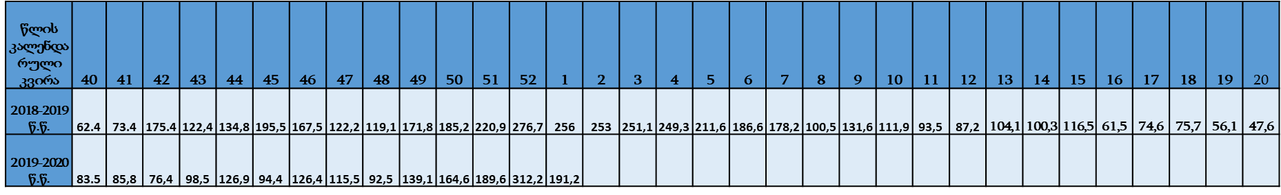
მძიმე მწვავე რესპირატორული ინფექციების (SARI) 2018-19; 2019-20 წლების სეზონის % წილი საერთო ჰოსპიტალიზაციაში (საყრდენი ბაზების მიხედვით***)

წლის  კალენდარული  კვირა | 40 | 41 | 42 | 43 | 44 | 45 | 46 | 47 | 48 | 49 | 50 | 51 | 52 | 1 | 2 | 3 | 4 | 5 | 6 | 7 | 8 | 9 | 10 | 11 | 12 | 13 | 14 | 15 | 16 | 17 | 18 | 19 | 20
2018-2019 წ.წ. | 15.8 | 19.8 | 14.9 | 12,8 | 16 | 17 | 16,9 | 17,9 | 23,2 | 20,2 | 23,4 | 26,6 | 41,6 | 33,1 | 31,6 | 30,9 | 26,8 | 21.5 | 18,2 | 17,6 | 22,9 | 19,2 | 16,3 | 18,6 | 18,9 | 17,1 | 18,6 | 12,9 | 16,0 | 13,6 | 12,5 | 7,3 | 8
2019-2020 წ.წ. | 11.2 | 11,5 | 6,5 | 12,6 | 6,9 | 10,4 | 4,4 | 6,6 | 7,5 | 8,1 | 12,5 | 16,3 | 19,1 | 22,2

* ლაბორატორიულად დადასტურებული შემთხვევები მოცემულია აბსოლიტურ რიცხვებში
** ინციდენტობა - შემთხვევების რაოდენობა 100000 მოსახლეზე
*** საყდენი ბაზები - საქართველოს სხვადასხვა ქალაქებში არსებული კლინიკები და პოლიკლინიკები სადაც ხორციელდება სტატისტიკური მონაცემების შეგროვება და ვირუსოლოგიური მონიტორინგი

დადგენილი მოცირკულირე რესპირატორული პათოგენები,
გრიპის 2019 - 2020 წ.წ. სეზონი, კალენდარული კვირების მიხედვით
წლის კალენდარული კვირა | 40 | 41 | 42 | 43 | 44 | 45 | 46 | 47 | 48 | 49 | 50 | 51 | 52 | 1 | 2 | 3 | 4 | 5 | 6 | 7 | 8 | 9 | 10 | 11 | 12 | 13 | 14 | 15 | 16 | 17 | 18 | 19 | 20 | 21
Influenza A
Influenza A/H1 |  |  |  |  |  |  |  |  |  | √ | √ | √ | √ | √
Influenza A/H3 |  |  |  |  |  |  |  |  |  | √ | √ | √ | √
Influenza B |  |  |  |  |  |  |  |  | √ | √ | √ | √ | √ | √
Rhinovirus | √ | √ | √ | √ |  | √ | √ | √ | √ | √ | √ | √ | √ | √
Coronavirus NL63/229E /OC43/HKU1 |  |  | √ |  |  |  |  |  |  |  |  |  | √
Parainfluenza 1, 2, 3, 4, |  |  | √ | √ | √ | √ | √ |  | √ | √ | √ |  | √
Human metapneumovirus A/B |  |  |  |  |  | √ |  | √ |  | √
Bocavirus |  |  | √ |  |  |  |  | √ | √ | √ |  | √ | √
Respiratory syncytial virus A/B |  |  |  |  |  |  | √ |  | √ |  | √ |  | √
Adenovirus | √ |  |  |  |  |  | √ | √ | √ |  | √ | √ | √
Entero virus |  |  | √ |  |  |  |  |  |  | √ | √ | √

მოცირკულირე რესპირატორული პათოგენების პროცენტული განაწილება გრიპის 2019-20 წ.წ. სეზონი, კალენდარული კვირების მიხედვით

2020 წლის პირველ კალენდარულ კვირაში აღინიშნა გრიპისმაგვარი დაავადებების (ILI) კლება საყრდენ ბაზაზე, რაც ტიპიურია კვირაში, რომელიც საახალწლო დღესასწაულებს ემთხვევა და განპირობებულია დაბალი ამბულატორული მიმართვიანობით, ამავე დროს მომატებულია გრიპისმაგვარი დაავადებებით ჰოსპიტალიზაციის პროცენტი საერთო ჰოსპიტალიზაციაში, რაც ასევე ტიპიურია 2019 წლის ბოლო კალენდარული კვირის ILI-ის მატების ფონზე, რადგან მატების მომდევნო კვირებში დამძიმებული შემთხვევები უკვე საჭიროებენ ჰოსპიტალიზაციას.
6.01.2020-ის მონაცემებით სეზონის განმავლობაში ლაბორატორიულად გამოვლენილია გრიპის B, A/H1 და A/H3 ქვეტიპები.
მიმდინარე სეზონზე გრიპის ვირუსების ცირკულაცია საქართველოში დაიწყო 47-ე კალენდარული კვირიდან B ტიპის გრიპის ვირუსით, 49-ე კალენდარული კვირიდან სახეზეა B, A/H1, A/H3-ის თანაცირკულაცია. სულ სეზონის განმავლობაში იდენტიფიცირებულ გრიპის ვირუსთა 79%-ს შეადგენს B ტიპის გრიპის ვირუსი, 12%-ს A/H3 და 9%-ს A/H1 ქვეტიპები. პირველ კალენდარულ კვირაში იდენტიფიცირებულ გრიპის ვირუსთა 89%-ს შეადგენს B ტიპის გრიპის ვირუსი, 11%-ს A/H1 და A/H3 ქვეტიპი არ გამოვლენილა (სინჯების ნაწილის ტესტირება გრძელდება და შესაძლოა მონაცემი შეიცვალოს).
სხვა რესპირაციული ვირუსებიდან ცირკულირებდა: Rhinovirus.

გრიპის საწინააღმდეგოდ აცრილთა რაოდენობა ჯგუფების მიხედვით 3 იანვრის მდგომარეობით

1 | აცრილთა რაოდენობა შაქრიანი დიაბეტის მქონე პირებში | 18920
2 | აცრილთა რაოდენობა დიალიზზე მყოფ პირებში | 2552
3 | აცრილთა რაოდენობა მოხუცებულთა და ბავშვთა სახლებში | 1405
4 | აცრილთა რაოდენობა მცირე საოჯახო ტიპის ბავშვთა სახლებში | 559
5 | აცრილთა რაოდენობა C ჰეპატიტის მქონე პირებში | 1750
6 | აცრილთა რაოდენობა ორსულებში | 2002
7 | აცრილთა რაოდენობა აივ ინფექცია/შიდსის მქონე პირებში | 2608
8 | აცრილთა რაოდენობა ჯანმრთელობის დაცვის  პერსონალში | 28951
9 | აცრილთა რაოდენობა ვეტერინარიასა და გარემოს  დაცვის სფეროში მომუშავე პერსონალში | 669
10 | ადრეული სკოლამდელი აღზრდისა და განათლების დაწესებულებების მომსახურე კონტინგენტი | 17185
11 | აცრილთა რაოდენობა სასაზღვრო პოლიციაში | 356
12 | თავდაცვის სამინისტრო | 12000
 | იუსტიციის სამინისტრო | 1000
 | შსს | 424
 | რისკჯგუფების ოჯახის წევრები | 4989
 | აცრილთა ჯამური რაოდენობა | 95370

ტამიფლუს გაცემა საზოგადოებრივი ჯანმრთელობის ცენტრებიდან, 3 იანვრის მდგომარეობით:

თბილისის სჯდ ცენტრიდან ტამიფლუ გაიცა სულ 8 პირზე, (ორსული -8, სოციალურად დაუცველი - 0);
აჭარის სჯდ ცენტრიდან ტამიფლუ გაიცა 5 პირზე, (ორსული -4, სოციალურად დაუცველი - 1);
ოზურგეთის სჯდ ცენტრიდან ტამიფლუ გაიცა 1 პირზე, (ორსული -1, სოციალურად დაუცველი - 0);
ქუთაისის სჯდ ცენტრიდან ტამიფლუ გაიცა 1 პირზე, (ორსული -1, სოციალურად დაუცველი - 0);
ქვეყნის სხვა სჯც-ებიდან პრეპარატის გაცემა არ განხორციელებულა.

გრიპის სეზონის მიმოხილვა ევროპის რეგიონში
- ევროპის დაავადებათა კონტროლისა და პრევენციის ცენტრის (ECDC) ინფორმაციით გრიპის აქტივობა იზრდება ევროპის რეგიონში. უმეტესი ქვეყნების მონაცემების მიხედვით გრიპის აქტივობის მაჩვენებელი ზღვარზე დაბალია.
- ევროპის რეგიონში გამოვლენილი გრიპის ტიპი ძირითადად იყო A- A(H3N2) და A(H1N1)pdm09, თუმცა 5 ქვეყანაში დომინირებს B ტიპი საიდანაც (97%) არის B/Victoria, ხოლო 3 ქვეყანაში ორივე ტიპის ვირუსი.
- ევროპის დაავადებათა კონტროლისა და პრევენციის ცენტრის შეფასებით გრიპის აქტივობა და გეოგრაფიული გავრცელება რჩება სეზონურად მოსალოდნელ დონეზე.
- ევროპის 21 ქვეყნის მონაცემის მიხედვით, სიკვდილობის მაჩვენებელი რჩება მოსალოდნელ დონეზე.
- სეზონის განმავლობაში გრიპისმაგვარი დაავადებების ტესტირებული ნიმუშიდან 69% დადასტურდა გრიპის A ტიპი (მ.შ.და 59% A/H3N2, 41% A/H1N1pdm09) ხოლო 31% B ტიპი (მ.შ 97% B/Victoria)
- მე-52-ე კვირის შემდეგ ანგარიშგებული 10 934 მძიმე მწვავე რესპირატორული ინფექციის (SARI) შემთხვევიდან 59% არის 0-4 წლის, 21% 15-64 წლის.
- ინტენსივობის ინდიკატორის მიხედვით , 34 ქვეყანაში აქტივობა საწყის ზღვარზეა, 9 ში დაბალი, ხოლო 3 ქვეყანაში საშუალო (საფრანგეთი, გაერთიანებული სამეფო (შოტლანდია და უელსი) და ისაელი)).
- 25 მონაწილე ქვეყანამ მოახდინა შეტყობინება გეოგრაფიული გავრცელების შესახებ, 3 ქვეყანაში არ ფიქსირდება აქტივობა (ბულგარეთი, ტაჯიკეთი და უზბეკეთი) 12 ქვეყანაში არის სპორადული გავრცელება, 3 ქვეყანაში ლოკალური გავრცელება ( სლოვაკეთი, ლუქსემბურგი, მოლდოვა, გაერთიანებული სამეფო (უელსი)), 3 ქვყენაში რეგიონალური გავრცელებაა (საფრანგეთი, სლოვენია, შვედეთი), ხოლო ფართო გეოგრაფიული გავრცელება ფიქსირდება 4 ქვეყანაში (ფინეთი, ისრაელი, პორტუგალია, გაერთიანებული სამეფო (შოტლანდია).
კვირა 52/2019 (23-30 დეკემბერი), ევროპის რეგიონი
- 52-ე კვირაში გრიპისმაგვარი დაავადებების ტესტირებული ნიმუშიდან გრიპის დადასტურდა 45%-ში, რომელთაგან 62% არის А ტიპი და 38% B ტიპი - ყველა ვიქტორიას ხაზიდან. A ტიპიდან 72% არის A/H1N1 pdm09, 28% A/H3N2.
- 52-ე კვირაში, 8 ქვეყანაში ზედამხედველობის ქვეშ არსებული 229 მძიმე მწვავე რესპირატორული ინფექციიდან (SARI) სულ 86 ნიმუშის ტესტირება მოხდა, საიდანაც 16 იყო დადებითი (19%) გრიპის ვირუსზე, მათ შორის : 8 A და 8 B.

გრიპის ვირუსის ინტენსივობა ევროპის რეგიონში, 52-ე კვირა
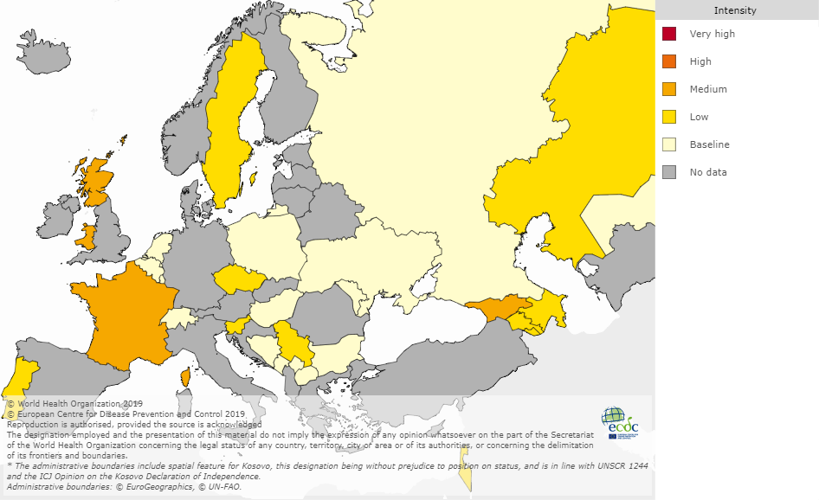

გრიპის ვირუსის დომინანტური ტიპების გავრცელება ევროპის რეგიონში, 52-ე კვირა
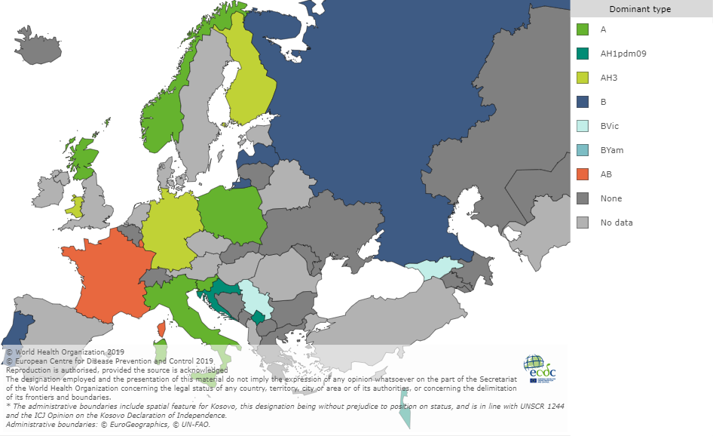

გრიპის ვირუსის გეოგრაფიული გავრცელება ევროპის რეგიონში, 52-ე კვირა
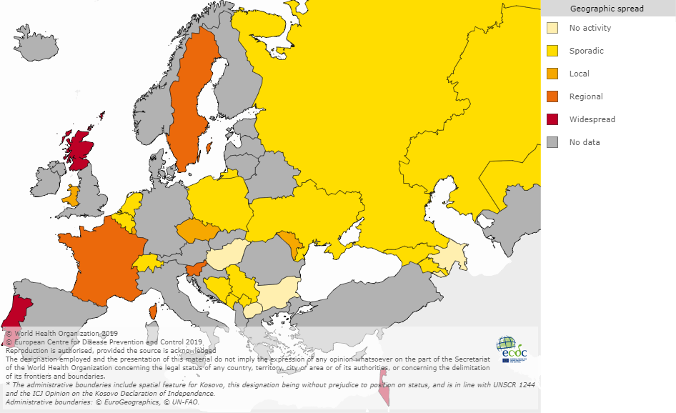
2019 წლის ბოლოსთვის აშშ-ში მოცირკულირე გრიპის ვირუსებისა და რეკომენდაციების შესახებ:
- B/Victoria არის პრედომინანტური მთელს ქვეყანაში რაც უჩვეულოა წლის ამ პერიოდისთვის. A(H1N1)pdm09 არის შემდგომი გავრცელების მხრივ. A(H3N2) და B/Yamagata ცირკულაცია ძალიან მცირეა.
- CDC შეფასებით, ამ ეტაპისთვის დაახლოებით 6,4 მილიონი გრიპის შემთხვევაა ქვეყანაში, 55 000 ჰოსპიტალიზაცია და 2 900 სიკვდილი გრიპის გამო.
- გრიპის ვაქციანაცია არ არის ძალიან გვიან. გრიპის ვაქცინაცია ყოველთვის არის გრიპისა და მასთან ასოცირებული გართულებების პრევენციის საუკეთესო საშუალება.
- ტესტირებული გრიპის ვირუსების 99%-ზე მეტი მგრძნობიარეა FDA- აღიარებული ანტივირუსული მედიაკამენტების მიმართ, რომელიც რეკომენდებულია აშშ-ში გამოყენებისთვის მიმდინარე სეზონზე.
https://www.cdc.gov/flu/weekly/

03.01-ს ცნობილი გახდა ინფორმაცია ბაქტერიული მენინგიტის შესახებ: 19 წლის მამაკაცი, მცხოვრები მარნეულის რაიონში, მსახურობს სამხედრო ნაწილში მარნეულში. 01.01-ს აღენიშნებოდა ცხელება, ძლიერი თავის ტკივილი. მდგომარეობის გაუარესების გამო გადაიყვანეს გორის სჰ-ში 02.01-ს. ჰოსპიტალში დაესვა დიაგნოზი: ბაქტერიული მენინგიტი, და ვინაიდან კანზე აღენიშნებოდა გამონაყარი, ეჭვი მიიტანეს მენინგოკოკცემიაზეც. პაციენტი გადაიყვანეს ჰოსპიტალის რეანიმაციულ განყოფილებაში, დღეის მდგომარეობით პაციენტის მდგომარეობა არის გაუმჯობესებული. 03.01-ს აღებული სისხლის ნიმუში გადმოიგზავნა დკსჯეც-ის ლუგარის ლაბორატორიაში პჯრ კვლევის ჩატარების მიზნით.
შეტყობინება გადაეცა იმ ნაწილის სამედიცინო სამსახურს, სადაც მსახურობს პაციენტი. მიეცათ რეკომენდაცია ანტიბიოტიკოპროფილაქტიკის ჩატარების შესახებ. ასევე შეტყობინება გადაეცა მარნეულის სჯც-ს, პაციენტის საცხოვრებელი ადგილის მიხედვით კერაში ჩასატარებელი ღონისძიებების შესახებ. ქმედებები მარნეულის რ-ნშიც დაწყებულია.

ჯანმრთელობის საერთაშორისო წესების საკონტაქტო ინფორმაცია:
2019 წლის 31 დეკემმბერს ჩინეთის ჰუბეის პროვინციის (58 მილიონი მოსახლეობით) დედაქლაქ ვუჰანში (19 მილიონი მოსახლეობით) დაფიქსირდა უცნობი ეტიოლოგიის პნევმონიის შემთხვევათა კლასტარი - 44 შემთხვევა. დაავადებულთა ნაწილი ჰუანანის ზღვის პროდუქტების ბაზრობის მომსახურე პერსონალია. გამომწვევი ჯერჯერობით იდენტიფიცირებული და დადასტურებული არაა.
ბაზრობა 2020 წლის 1 იანვრისთვის დაიკეტა სანიტარული დასუფთავებისა და დეზინფექციის მიზნით.
ჩინეთის ეროვნული უწყების მიერ ჯანმოში შეტყობინება შევიდა კლასიფიკაციით - საზოგადოებრივი ჯანმრთელობის სერიოზული მოვლენა.
დაავადებულთაგან 11-ის მდგომარეობა შეფასებულია როგორც მძიმე, კლინიკურად სტაბილური. 121 ახლო კნოტაქტირებულზე დამყარებულია ზედამხედველობა, წინასწარი ეპიდკვლევით მნიშვნელოვანი მტკიცებულება ადამიანიდან ადამიანზე გადაცემი არ არსებობს.
პათოგენის იდენტიფიკაცია (მ.შ. ნუკლეინმჟამავას დეტექცია, ვირუსის იზოლაცია და კულტივირება) მიმდინარეობს. გრიპი, ფრინველის გრიპი, ადენოვირუსი და სხვა ყველაზე ხშირი რესპირაციული პათოგენები გამოირიცხა.
ჯანმოს რჩევით, რადგან პნევმონიის გამომწვევი აგენტი და გადაცემის გზების უცნობია, გონივრულია მოსახლეობას გაახსენონ მწვავე რესპირაციული ინფექციის რისკის შემცირების ზოგადი პრინციპები:
- მოარიდონ თავი ახლო კონტაქტს ადამიანებთან მწვავე რესპირაციული ინფექციით;
- ხელების ხშირი დაბანა, განსაკუთრებით დაავადებულთან ან მათ გარემოსთან კონტაქტის შემდგომ;
- მოერიდონ ახლო კონტქტს დაავადებულ შინაურ და გარეულ ცხოველებთან;
- სიმპტომების მქონე ადამიანებმა დაიცვან ხველის ეტიკეტი (დაიცვან დისტანცია, ხველისა და ცემინებისას გამოიყენონ ერთჯერადი ქსოვილები, დაიბანონ ხელები).

